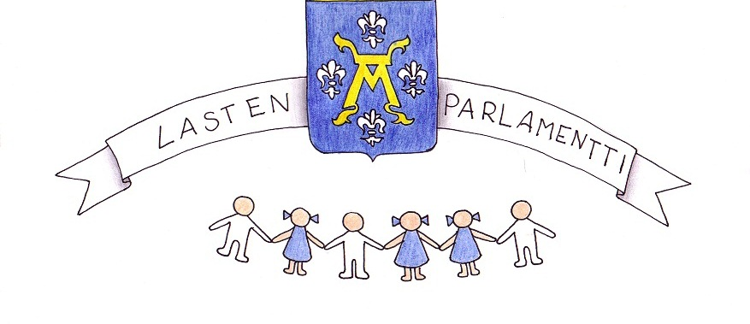

Lasten oikeuksien päivän juhlaseminaari
22.11.2019 klo 9.00 - 11.00

Juhlaseminaarin avaus
Turun Lasten Parlamentin puheenjohtaja Ilona Varke.

Turun Lasten Parlamentin hallitus esittäytyy

Lasten oikeudet 30-v
Suomen Unicef, Ohjelmajohtaja Inka Hetemäki

Taukojumppa - TLP

Syrjäytymisen ehkäiseminen ja osallisuus
Turun kaupunki, Projektipäällikkö Mari Kontio

Nyt kuuntele mua –Lasten oikeuksien laulu

Välipala kaikille – suolaista ja makeaa

Lastenpäivän puhe, Turun Opetustoimen tervehdys
Turun Perusopetuksen Palvelupäällikkö Riikka Koivunen

Video Osallisuudesta - TLP

Taukojumppa - TLP

Vote On-sovellus
Future Sociation Innovations,
Sovelluksen perustaja ja kehittäjä Niklas Tuomola

Tanssiesitys
Hepokullan koulun tanssiryhmä
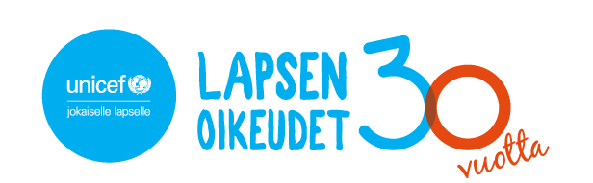
Oppilaskuntien vapaa sana

Juhlaseminaarin päätös
TLP:n loppusanat Taukojumppa

